CRG剧情设计文档

|  |  |
| --- | --- |
| 更新时间 | 内容 |
| 2015.08.09 | CRG历史背景 |
| 2015.08.29 | 《南山经》《西山经》地图元素参考 |

目录

写在前面 3

1 剧情大纲 4

1.1 剧情梗概 4

1.2 章节剧情框架 6

2 人物设定 7

2.1 大叔 7

2.2 萝莉 7

2.3 怪 & BOSS 7

3 世界观 8

3.1 背景设定 8

3.2 名词解释 8

3.3 场景设定 8

4 详细剧情 9

# 写在前面

《山海经》是中国游戏的创作灵感源泉之一。无数的精怪形象提供了丰富的素材，海内西经、海内东经等18经也与地图的设定类似。《山海经》中记录的不只是无数的神话传说，更像是一个探险者的手记。

一般认为，《山海经》成书于传说中的大洪水之后，甚至有人认为就是大禹所编。也有一种说法认为，先有《山海图》，后《山海经》，经是图的注解。在流传的过程中，《山海图》遗失，而《山海经》留存下来。无一例外的是，《山海经》的作者无从考证。

故事说的是，《山海经》与远古那个伟大探险家的故事。

# 剧情大纲

* 1. 剧情梗概

不知蔓延了几千年的洪水，人类的部族始终被困在一座高山的顶部，维持着艰难局促的生活。从某一天开始，洪水开始退去，久违的大陆浮出了水面。对外面的世界充满探索欲，同时肩负着开拓生存领地的重任，部族中的勇士——某大叔带着大刀长矛弓箭走下了部族领地，向山下的世界发起了挑战。

尽管洪水退去，山下那荒芜的世界早已被精怪猛兽们占据。在探索的路上，大叔还救起了一个小萝莉。小萝莉不食人间烟火，也不知从何而来，完全失去了记忆。大叔将其带在身边继续上路。

在一次凶险的战斗中，大叔遇到的精怪无法被刀剑所伤，命悬一线。这时，萝莉突然爆发出了法术的力量，击退了精怪。大叔发现，小萝莉可以天地之灵气以施放法术。

两个人就这样走呀走，穿越了各种地图，大叔的图志也随之丰富。由于记载了山海地形，大叔将他的笔记命名为《山海图》。在各个角落，他们发现了一些线索，最终将他们指向一个最终的目的地。

这个地方被鬼斧神工的山峰与巨石包围着，使之能够免于洪水的侵袭。在山中，他们发现了一个惊天的秘密，一个关于世界的真相。

这个世界上曾经存在着一个高度发达的文明！这个文明能够使用水的力量，火的力量，甚至雷电的力量！他们有着高耸入云的楼宇，庞然大物的工具，开山填海的力量！

然而这并没有什么卵用。

一场突如其来的洪水摧毁了这个文明，也抹杀了一切相关的印记。更严重的是，洪水打开了天地间灵力循环的缺口，使大量的灵气泄入人类的世界。这使生态循环失衡（什么鬼），灵气还催生出了无数的怪物，人类十不存一，退回了刀耕火种的社会。

如果要让部族重返大陆，就需要关闭这个灵力的缺口，从根源上消除洪荒猛兽。于是，大叔与萝莉潜入了裂痕的位置，与猛兽的头领战得天昏地暗。最终，BOSS含恨而终，大叔来到开关之前。在开关关闭的过程中，萝莉突然变得虚弱起来。于是大叔就嘿嘿嘿……

就把萝莉搀了起来。

萝莉能够使用灵力，正是天地灵力催生的精灵。如果关闭了灵力，萝莉必然会随着猛兽一起逝去，大叔面临着两难的抉择：关闭灵力使人类回归文明，但是萝莉会随之逝去；或者留存灵力，萝莉傍身，一切努力付之东流。他将何去何从？

**选择A：不关闭灵力**

萝莉可以继续陪伴大叔，但是洪荒猛兽不会灭绝。大叔需要继续带着萝莉云游四方消灭怪物。怪物的实力变得越来越强，人类渐渐式微。

灵力开关始终等待着大叔的关闭，然而新的BOSS正在滋生。

**选择B：关闭灵力**

为了人类文明的延续，大叔最终决定了关闭萝莉，与萝莉挥手告别。

万万没想到，开关旁边正是灵力空前充沛之处，在灵气的输入之下，萝莉突然寻回了全部记忆并黑化。原来萝莉是上个文明科技的产物，能够长生不死，操作着当代人不能理解的黑科技（也就是法术），也是她毁灭了这个上一个文明。

黑化的萝莉失去了本性，完全无法控制，为了保持灵力的开启与大叔疯狂的战斗起来。

（**来自道姐的恶意：**萝莉因为仇恨上一个文明的萝莉控而毁灭了世界，面对大叔大喊着：“给予你们这些萝莉控大叔以天罚”，世界再次面临毁灭！之前把萝莉培养的越强越难打233）

在大叔的攻击之下，萝莉渐渐不支，善良的本性也掌握了意识。寻回全部记忆的萝莉使用尖端的科技与全部的能力克隆了一个真正的人类的身体，转移了意识，从而得以在灵力后世界存活。两人继续在大陆上与残存的猛兽战斗，成为happy ending。

**彩蛋时间：**

Naïve！萝莉既然可以克隆之前就没想过么？咩哈哈！

在山峰之下的地穴中，陈列着无数的培养罐，每个培养罐中都是一副萝莉的身躯。其中一个萝莉睁开眼来。

* 1. 章节剧情框架

主角; 大叔 萝莉

反派: 洪荒猛兽

反派Boss： 暂定西王母，兽族之母

**第一章**

XX是坐落在XX山上的一个部族。XX山从传说开始就早已被洪水包围，不知道已经蔓延了多少年。局促的领地使他们的物资贫乏，生活困苦，只能耕作有限的农田，捕捉洪水中偶尔经过的游鱼。

某一天开始，洪水竟开始渐渐退去，曾经的陆地逐渐显露出来。突然的变化不仅使人们感动惊讶，更有一头慌不择路的怪物撞进村落来。危急关头，XX大叔挺身而出，斩杀了怪物，挽救了族人。（第一次战斗）

怪物在临死前预言，洪水将全部退去，无尽的陆地重新显现，然而洪荒猛兽们将占领所有的陆地，人类即将灭绝。

看到山下重新出现的陆地，族长决定派出部族中的勇士XX大叔开启一次冒险。大叔的任务是，探索未知的陆地，寻找可以生存的土地，将其一一记录下来。

背负着族人的期望，大叔走下了山。

**第二章**

大叔走在路上，不久遇到了一个被怪物围困的小萝莉。大叔抽出武器与怪物战斗，但是最后一只猛兽不畏刀剑，大叔渐渐不支。这时，蜜汁小萝莉身上放出万丈光芒（= =），击退了猛兽，同时救了两个人的性命。

大叔与小萝莉交谈，小萝莉什么都不记得，也不知道该去向何方。背负着族人的使命，又不忍心弃之不顾，只有带上小萝莉一起上路。（队伍到齐）

**第三章**

Boss：山神

两人一路杀过来，山神得知山上猛兽被杀尽，大怒不已。

击败山神后，山神表示两人必定会遭到报复，人类终将亡族。

**第四章**

Boss：鼓

两人遇到鼓在要杀死葆江，将其救下，将鼓击杀。

葆江最终伤重不支，临死前说（给予大量信息）：洪荒退去，人类势必将下山走向陆地，如此下去，人兽终将一战。葆江希望人兽能够和平相处，收到了兽族的排挤，所以被鼓追杀。葆江对两人说，如果坐视不管，人类将被兽族灭绝。它不忍心看到这样的惨剧，指点两人前往不周山，那里据说是兽族力量的源泉。希望两人可以给兽族上一个枷锁，从而人兽和平。

两人以不周山为目标继续进发。

**第五章**

Boss：陆吾

陆吾掌管着昆仑山，这里是西王母的住所。与两人相见，不容分说就开打。

陆吾被击败后，西王母出现，轻易的击败两人。但是，未将两人杀死，转身离去。

**第六章**

Boss：英招

英招掌管着西王母的花园，是一个知书达理的兽。初相见双方不明身份（因为萝莉身上的灵气掩盖了两人的身份），两人在英招处养伤。但当英招发现两人人类的身份，即翻脸相向。

击杀英招，在英招的住所得到记录上古传说的书籍，隐约发现灵力的来源。

并获得西王母的一些信息。西王母诞生于千年前的世界，在神物天雷珠躲过了每次的渡劫，修行千年，建立起兽族的根基，因此被尊为兽族之母。

**第七章**

Boss：白帝少昊

两人在路上救起了一个被兽族追杀的人类，临死前留下遗言。

少昊自命为白帝，统辖着少昊之国。少昊国中，人类在洪水时被囚禁于山顶，每月都要供奉人牲供兽族享用。洪水退去后，人类向兽族抗争，无奈力量微弱。

两人击败少昊，拯救人类。

**第八章**

Boss：青帝太昊

青帝是兽族根基不周山的守护者。两人击败青帝，获得前往不周山的最终信息。

**第九章**

两人大战西王母。

西王母千年以前本是某个人类养的一只什么精没想好。人类作死后，借用避雷针（也就是“天雷珠”）躲过无数次渡劫终成大道。第一次相遇，西王母看到小萝莉长得像自己的主人所以姑且饶了一命。没想到两人打上不周山，试图毁掉通天塔。双方大战。

击败西王母。

西王母认为，人类是被淘汰的族类，没有存在的意义。葆江擅自透露兽族机密，是兽族的叛徒，不仅无法达成人兽的和平，还将威胁兽族的安全。人族曾经杀死了无数的兽类，双方势成水火，世上只能有一支统治世界的种族。

**第十章**

在不周山，他们发现了那个秘密，一个关于世界的真相。

这个世界上曾经存在着一个高度发达的文明！这个文明能够使用水的力量，火的力量，甚至雷电的力量！他们有着高耸入云的楼宇，庞然大物的工具，开山填海的力量！

然而这并没有什么卵用。

一场突如其来的洪水摧毁了这个文明，也抹杀了一切相关的印记。更严重的是，洪水打开了天地间灵力循环的缺口，使大量的灵气泄入人类的世界。这使生态循环失衡（什么鬼），灵气还催生出了无数的怪物，人类十不存一，退回了刀耕火种的社会。

如果要让部族重返大陆，就需要关闭这个灵力的缺口，从根源上消除洪荒猛兽。大叔来到开关之前。在开关关闭的过程中，萝莉突然变得虚弱起来。于是大叔就嘿嘿嘿……

就把萝莉搀了起来。

萝莉能够使用灵力，正是天地灵力催生的精灵。如果关闭了灵力，萝莉必然会随着猛兽一起逝去，大叔面临着两难的抉择：关闭灵力使人类回归文明，但是萝莉会随之逝去；或者留存灵力，萝莉傍身，一切努力付之东流。他将何去何从？

**选择A：不关闭灵力**

萝莉可以继续陪伴大叔，但是洪荒猛兽不会灭绝。大叔需要继续带着萝莉云游四方消灭怪物。怪物的实力变得越来越强，人类渐渐式微。

灵力开关始终等待着大叔的关闭，然而新的BOSS正在滋生。

**选择B：关闭灵力**

为了人类文明的延续，大叔最终决定了关闭萝莉，与萝莉挥手告别。

万万没想到，开关旁边正是灵力空前充沛之处，在灵气的输入之下，萝莉突然寻回了全部记忆并黑化。原来萝莉果真来自于上个文明科技，能够长生不死，操作着当代人不能理解的黑科技（也就是法术），也是她毁灭了这个上一个文明。

黑化的萝莉失去了本性，完全无法控制，为了保持灵力的开启与大叔疯狂的战斗起来。

# 人物设定

* 1. 大叔
  2. 萝莉
  3. 怪 & BOSS

# 世界观

* 1. 背景设定

时间设定为上古时代。传说中的那场大洪水刚刚退去，未知的大陆显露出来，但无数的洪荒猛兽令人望而却步。

3.2 背景历史

## 传说

盘古开天辟地，阳清为天，阴浊为地。后而日月更移，天地之间始有生灵。人以天地万物为师，师法自然，脱出兽性，故被尊为万物之灵长。万物生于大地之上，是为地气所化，然长于天穹之下，得造化所钟。

天地之间，清浊之气循环往复。浊之地气可维持万物之生气，清之天气则可使生物脱离地气，行为出匪夷所思之举。人兽若能够驭使清气，则称为“灵”，清气因而亦为称作“灵气”。故曰：吸天地之灵气，汲日月之精华。小能者不惧水火，神行千里；大能者借风求雨，万千变化；更有夺造化者，有通天彻地、移山填海之能，悉以神仙尊之。

## 世初

世间清浊之气循环往复；有神山，上达天界，名“天柱”，是为清气运行之枢纽。其时天地间灵气充盈，时有人兽修习驭使灵气之法。驭使灵气者，或为神仙，或为兽怪，各据一方，相争不下。又有魑魅魍魉妖魔精怪，祸乱人间，莫能尽除。

## 乱世

时过千年，修习灵气者日众，终不能共戴一天。是而，神魔作兵，各展其能，以争帝位。

开战之时，则翻江倒海，移山裂地，天地为之动摇。一时生灵涂炭，人不得活。共工与颛顼争为帝，怒而触天柱，天柱折、地维绝，天倾西北，地陷东南，天柱因而称“不周之山”。天柱断折，清气倾泻，天地之界因而不明，再入混沌；洪水横流，泛滥于天下。

## 新生

天不兼覆，地不周载，洪水泛滥，天火蔓延，猛兽食颛民，精怪兴祸乱。于是有女娲者，炼五色石以补苍天；苍天补，四极正，淫水涸，九州平。

然天柱断折，苍天已补，清气难行。帝禹感于精怪魔兽为祸人间，万民如蝼蚁不能自保。

欲治九州，必绝灵气。故而封天绝地，使清气居于天上，不入下界。灵气为法术之根本，故神仙者避居天上，妖魔者匿于地下，不再出。

复治洪水，除蛟虫，下界始归于人，是为人界，万民修养生息，人类兴而禽兽隐。自此，人界灵气淡薄，偶有人兽得道，然万中无一，魔鬼精怪之说灭绝矣。

（所以建国之后也不能成精了，就是这样）

## 盛世之巅，末世之始

人类在下界休养生息，转眼已是万年。科学与技术不断发展，物质与文化欣欣向荣，法术与神魔早已成为传说。

在对人类所居住的环境进行深一步的探索，人类发现了一种神秘的能源。这种能源的存在极其稀少，但是蕴含的能量十分强大。在科学界为其原理争执不休之时，有历史人士提出，这可能意味着，法术与神话并不是虚妄之说，这种能量可能正是许多传说中法术的来源。

在对历史文献的新一轮考证和科学界的进一步实验研究后，人类逐渐摸索着试图掌握这种能源的利用方式，并遵循传说将其命名为“灵力”。

同时，由于能源过于稀缺，人类还要寻求更为充盈的灵力。人类发现，越是接近地面，灵力就越是淡薄，越是高处，灵力愈发充盈。于是，人类倾全力建造起巨大的高塔，称为“聚灵台”（先叫这个），以大地的浊气将天上的清气吸引下来为人所利用。由于灵力强大并且源源不断，人类以空前的速度发展起来。尽管一些兽虫之属也得以利用灵力称为精怪，但在飞速膨胀的人类力量面前实在不值一提。迅猛的发展也意味着对于灵力的迫切需求，大陆的各处建起更多的聚灵台，将灵力向地面输送。

## 末世·天破

灵气原本是天之清气，与浊气分离开来始为天地。多个聚灵台将地之浊气不断向上输送，终于使天不撑其重负，聚灵台上方的天穹出现了漏洞，清气无法制止的倾泻入人间。清浊之气无法分别，人间再次陷入混沌，传说中的洪水再次从天而降，淹没了大陆。同时，兽虫得以肆意吸收灵气，人类仿佛回到了几万年前精怪横行的乱世。洪水中幸存的人类失去了一切，避居在洪水前的高山之上。

千年之后，没有了物质基础的人类回到了刀耕火种的社会，变成了与外界隔绝的部族。曾经辉煌的文明仿佛从未存在过……

3.3 名词解释

3.4 场景设定

# 详细剧情

# 5 《山海经》元素设计（参考）

该章总结于《山海经》，包括《山海经》中各方面有利用价值的元素。主要分为四类：动物，植物，材料，神。目前未经提炼，仅供参考。

## 5.1 《南山经》

### 5.1.1 动物

1.狌狌（音：生生）

描述：像长尾猿，头上长白色的耳朵，可以像人一样直立行走。

作用：吃了它的肉可以走得很快。

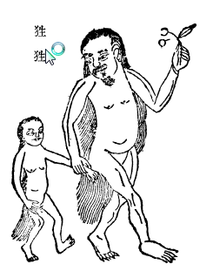

2.鹿蜀

描述：样子像马，白色脑袋，身上有虎纹，尾巴红色，叫的声音如同人在吟唱。

作用：佩戴毛皮可以使子孙繁衍不息。

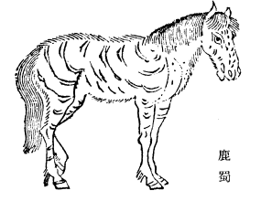

3.玄龟

描述：样子像乌龟，鸟头，毒蛇的尾巴，叫声像剖开木头的声音。

作用：佩戴耳朵不会聋，治疗足底的老茧。

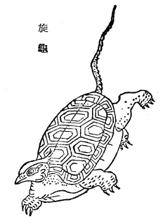

4.鯥（音：路）

描述：一种鱼，形状如牛，长着蛇一样的尾巴，肋下有翅膀，声音像犁牛。

作用：吃了可以消肿。

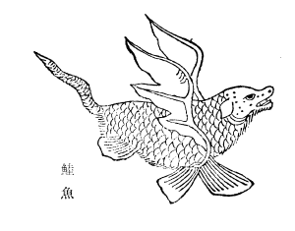

5.类

描述：形状像野猫，雌雄同体，自行交配。

作用：吃了不会妒忌。

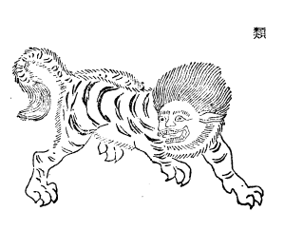

6.尚付鸟

描述：形状像鸡，三个脑袋六个眼睛，六条腿三只翅膀。

作用：吃了会亢奋睡不着觉。

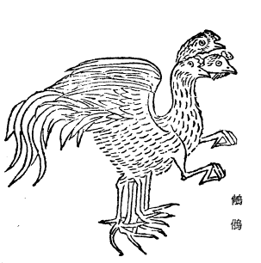

7.猼訑（音：博士）

描述：形状像羊，九条尾巴，四只耳朵，眼睛长在背上。

作用：佩戴皮毛不会恐惧。

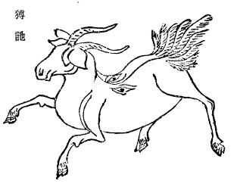

8.九尾狐

描述：像狐狸，有九条尾巴，叫声如同婴儿，食人。

作用：吃了它的肉不会被蛊惑，不沾染妖邪之气。

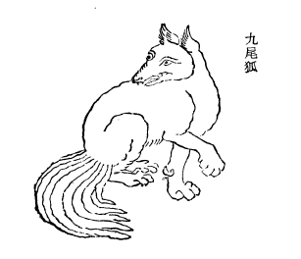

9.灌灌

描述：形状像雉鸡，叫声像是斥骂（其音若呵，呵呵）。

作用：佩戴不会被迷惑。

10.赤鱬

描述：样子像鱼，人脸，声音像鸳鸯。

作用：吃了不会生疥疮。

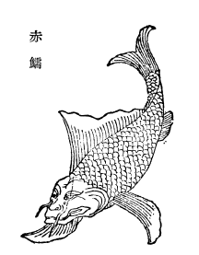

11.长右

描述：像长尾猿，四只耳朵，引起大水。

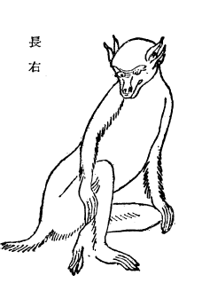

12.彘

描述：样子像老虎，牛尾，叫声像狗吠，吃人。

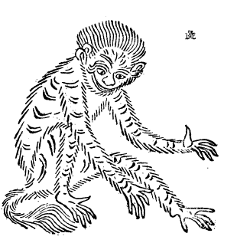

13.蛊雕

描述：生在水中，形状像大雕，头上长角，叫声像婴儿啼哭，食人。

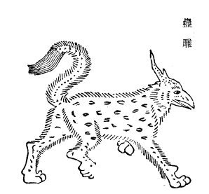

14.凤凰

描述：形状像鸡，披着五彩的羽毛，头上的花纹是“德”字，翅膀上是“义”，背上是“礼”，胸脯上是“仁”，腹部是“信”，饮食从容，自己唱歌跳舞，出现会天下太平（剧情点）。

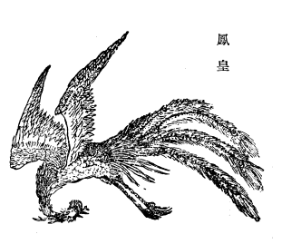

### 5.1.2 植物

1.祝余

描述：样子像韭菜，开青色的花朵

作用：吃了不会饥饿

2.迷榖（音：古）

描述：树，形状像构树，有黑色的纹理，光华照耀四方

作用：佩戴不会迷路

3.育沛：

作用：佩戴可以驱虫

4.白䓘（音：高）

描述：形状像构树，红色纹理，树身的汁水像漆，味道像糖浆

作用：吃了不会饥饿，忘记忧愁，可以染玉石

### 5.1.3 材料

1.金玉：金属，玉器等

2.水玉：水晶

3.黄金

4.赤金

5.白金

6.青雘（音：货）：青色的善丹，颜料

### 5.1.4 神

第一山系山神：鸟身龙首，祭祀用玉器，毛皮，稻米

第二山系山神：龙身鸟首，祭祀用鸡鸭，稻米

第三山系山神：龙身人面，祭祀用白狗血，稻米

## 5.2 《西山经》

### 5.2.1 动物

1.羬羊（音：钱）

描述：样子像羊，长着马尾巴

作用：油脂可以治疗皮肤干裂

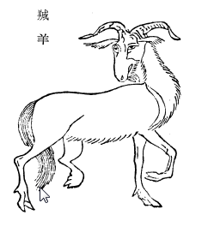

2.肥遗

描述：一种蛇，六足四翼，引起旱灾

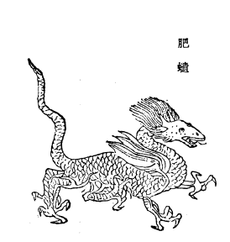

3.赤鷩（音：壁）

描述：样子像翠鸟，红色的嘴巴

作用：防火

4.人鱼

5.橐靟（音：驼肥）

描述：样子像猫头鹰，人面，只有一只脚

作用：佩戴羽毛不怕雷电

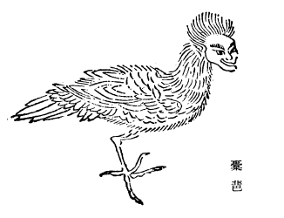

6.猛豹

7.谿（音：西）边

描述：样子像狗

作用：佩戴皮毛可以不受毒蛊

8.栎

描述：一种鸟，样子像鹌鹑，黑色花纹，红色颈毛

作用：吃了治痔疮

9.鹦鹉

描述：样子像鸮，青色羽毛，红色的嘴，能学人说话

10.文鳐鱼

描述：鲤鱼的身子，鸟的翅膀，青色斑纹，白色脑袋，红色嘴巴

作用：肉酸中带甜，吃了可以治疯癫病

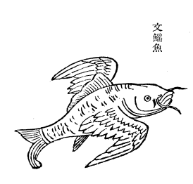

11.土蝼

描述：样子像羊，四只角，吃人。

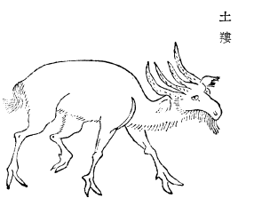

12.钦原

描述：一种鸟，形状像蜜蜂，大小像鸳鸯，被螫到鸟兽皆死。

13.毕方

描述：一种鸟，形状像鹤，一只脚，身上有红色的斑纹，青色羽毛，白色嘴巴，引起火灾

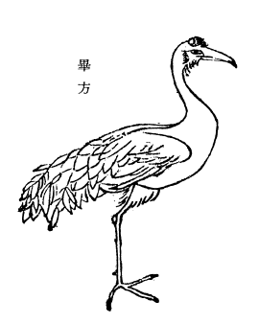

14.天狗

描述：像野猫，脑袋是白色的，声音是“猫猫”的

作用：防避凶邪之气

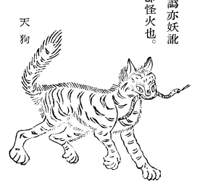

15.讙（音：欢）

描述：样子像野猫，一只眼睛，三只尾巴，声音可以压倒一切动物的声音

作用：防避凶邪之气，吃了可一直黄疸病

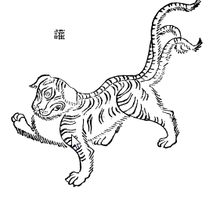

16.鵸䳜（音：其图）

描述：样子像乌鸦，三个头，六个尾巴，喜欢嬉笑

作用：吃了不会做噩梦，躲避凶邪

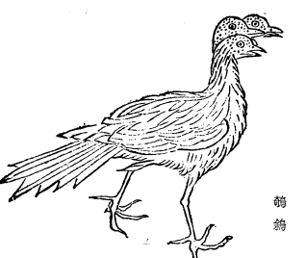

17.冉遗之鱼

描述：鱼身，蛇头，六只脚，眼睛像是马的耳朵

作用：吃了不会做噩梦，预防凶邪

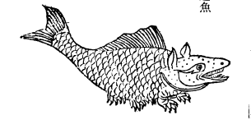

18.穷奇

描述：形状像牛，全身长着刺毛，叫声像是狗叫，吃人

19.孰湖

描述：马身鸟翼，人面蛇尾，可以驮人

20.蛮蛮

描述：一种鸟，像野鸭子，只有一只翅膀和一只眼睛，两只鸟合起来才能飞，引起水灾。

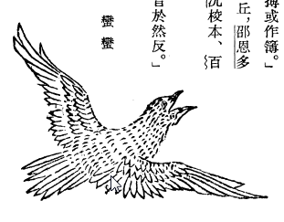

### 5.2.2 植物

1.萆（音：壁）荔

描述：形状像乌韭，生长在石头上，或者缘树生长

作用：吃了可以治愈心痛

2.文茎

描述：果实像枣

作用：治愈耳聋

3.条草

描述：样子像葵菜，红色花朵，黄色果实，果实像是婴儿的舌头

作用：吃了不被迷惑

4.黄雚（音：灌）

描述：一种树，样子像椿树，叶子像麻的叶子，白色花朵，红色果实

作用：果实可以治疗疥疮和浮肿

5.薰草：

描述：一种草，叶子像麻的叶子，方形的茎秆，红色的花，黑色的果实，气味芳香

作用：佩戴可以治疗麻风

6.蓇（音：姑）蓉

描述：叶子像蕙草，茎秆像桔梗，黑色的花，不结果实

作用：吃了不会生育

7.杜衡

描述：形状像葵菜，散发香味

作用：佩戴可以走的飞快，吃了治疗肿瘤

8.嘉果

描述：一种树，果实像桃子，叶子像枣树，黄色的花，红色的花萼

作用：吃了会没有烦恼

9.丹木：

描述：红色的茎秆，圆形的叶子，黄色的花，红色的果实，味道是甜的

作用：吃了不会饥饿

备注：黄帝经常服食玉膏。用其浇灌丹木，五年之后可以开出五种颜色的清香花朵，结出有香甜味道的五色果实。

10.沙棠

描述：一种树，像是棠梨树，黄色的花，红色的果实，味道像李子但没有核。

作用：吃了可以不溺水

### 5.2.3 材料

1.罄石

2.㻬琈之玉（音：图幅）

3.铜

4.铁

5.水玉：水晶

6.婴垣之玉

7.银

8.黄金

9.丹粟：丹砂

10.礜（音：欲）：有毒

11.采石：彩色的石头

12.玉

13.珍珠

14.石涅：黑石脂，染料

15.碧：碧玉

16.青：染料

17.雄黄

18.瑾瑜：美玉，佩戴可以抵御妖邪之气

19.琅玕：似珠玉的美石

### 5.2.4 神

第一山系山神：华山是诸山的宗主，山神是羭（音：鱼）山，祭祀用百草结成火把，肥羊。

第二山系山神：人面牛身，四足一臂，拄着拐杖，祭祀用公鸡，稻米。

第三山系山神：羊身人面，祭祀用玉和稻米

鼓：钟山山神之子，人面龙身，曾谋划在昆仑山南面杀死天神葆江（可作为剧情点）。

英招：管理天帝的花园，马身人面，身上有老虎的斑纹和鸟的翅膀。

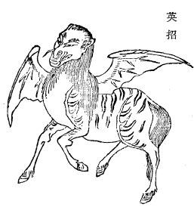

陆吾：掌管天帝的都城昆仑山。长得像老虎，九条尾巴，人面，手持虎爪。

西王母：样子像人，豹子的尾巴，老虎的牙齿，喜欢吼叫，头发蓬松戴着玉胜，主管五种刑罚残杀之气。

白帝少昊：居住在轩辕之丘附近的长留之山。

帝江：居住在天山，样子像是黄色的口袋，身上发出火红色的光，六只脚四只翅膀，面目模糊不清，懂得唱歌跳舞。

